**Учебный курс для учащихся 5-9 классов «Gateway»**

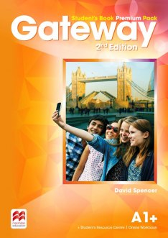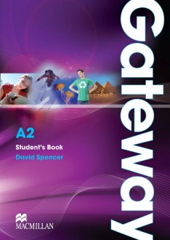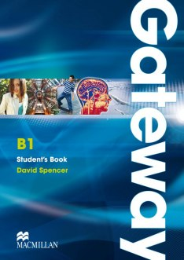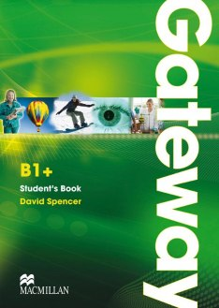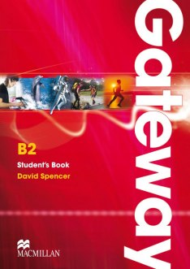

**«Gateway»**  - курс английского языка для современных подростков, учащихся средних и старших классов, по достоинству оцененный  преподавателями из более чем 60 стран мира. Курс **Gateway** имеет пять уровней, создан с целью подготовить учащихся к успешной сдаче выпускных экзаменов и поступлению в высшие учебные заведения, развить у них разнообразные умения и навыки, необходимые для обучения в вузе и успешной карьеры.

  Современное, глубокое и интересное содержание курса, основанное на межпредметном и межкультурном материале, развивает и поддерживает постоянный интерес учащихся и преподавателей к изучаемому материалу.   
Большое количество разнообразных упражнений тренировочного и творческого характера, задания на самооценку расширяют фактические знания учащихся в области лексики и грамматики современного английского языка, совершенствуют их речевые и компенсаторные умения и навыки.   
 **Комплект для учащегося** состоит из книги для учащегося, рабочей тетради и персонального кода доступа к интернет-ресурсу для учащегося, который включает аудиофайлы к книге для учащегося и рабочей тетради, видеосюжеты, посвященные развитию универсальных учебных действий и навыков работы в режиме Flipped classroom, а также электронный вариант книги для чтения серии Macmillan Reader, доступный для скачивания.

*Рабочая тетрадь (печатная версия)* содержит систему тренировочных упражнений по лексике и грамматике для расширенной практики языкового материала во всех видах речевой деятельности: устной и письменной речи, чтении и аудировании. Разнообразные по форме и сложности упражнения обеспечивают эффективность работы с разноуровневыми группами. *Цифровая версия рабочей* тетради Online Workbook содержит интерактивные упражнения, полностью совпадающие с упражнениями в печатной версии тетради, а также встроенный аудио и видеоматериал. Интегрированный электронный дневник Gradebook позволяет получать результаты выполнения заданий в режиме реального времени и сохранять их в системе для дальнейшей проверки учителем.

Основные структурно-содержательные характеристики каждого уровня курса:

* раздел *Gateway to exams* содержит задания экзаменационного характера и развивает умения и навыки, необходимые при сдаче экзаменов;
* раздел *CLICK* (Cross-Curricular, Literature, International Cultural Knowledge) содержит интересные по содержанию и увлекательные по тематике задания, разработанные с использованием аутентичного материала, позволяющие по-новому взглянуть на мир английского языка;
* в разделе *Developing writing приводятся* образцы письменных работ различных жанров и стилей;
* рубрики *Study skills и Exam success*, интегрированные в канву всего материала учебника, содержат советы учащимся по выполнению различных типов экзаменационных заданий в конце Книги для учащегося;
* словарь активной лексики в рабочей тетради дополняется поурочными списками слов в книге для учащегося и упражнениями на закрепление новой лексики;
* использование удобной цветовой навигации дает возможность легко найти нужный материал в книге для учащегося;
* этапы выполнения заданий на говорение и письменных заданий, образцы письменных работ и устных высказываний дают возможность учащимся усовершенствовать продуктивные умения и навыки.